HƯỚNG DẪN SỬ DỤNG QUẢN LÝ NHÂN VIÊN

Tạo database PostgreSQL: manage_employee

Dữ liệu trong bảng “employees”:

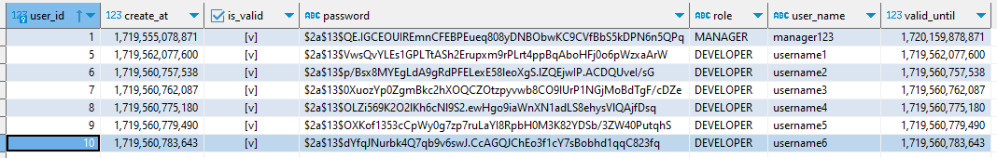

1. **Login**

B1: Gắn URL: (POST) <http://localhost:8080/api/employee/login>



B2: Sử dụng request body. Bên trong gồm (username, password)

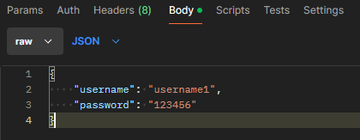

B3: Send request và chờ phản hồi (response)

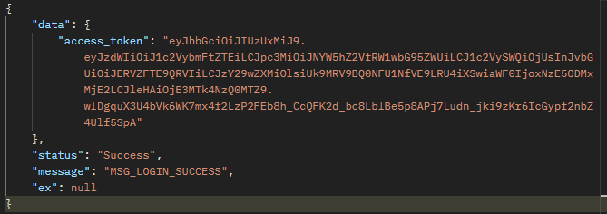

B4: Sau khi có access_token thì copy token rồi nhập vào phần Bearer Token (Auth) để có thể sử dụng các api khác.

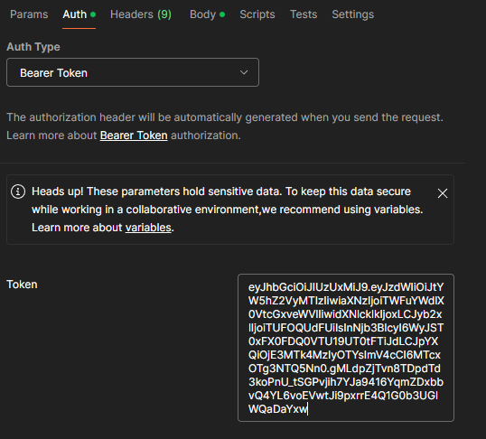

1. **Get list**

B1: Gắn URL: (GET) <http://localhost:8080/api/employee/get-list>



B2: Send request và chờ phản hồi (response)

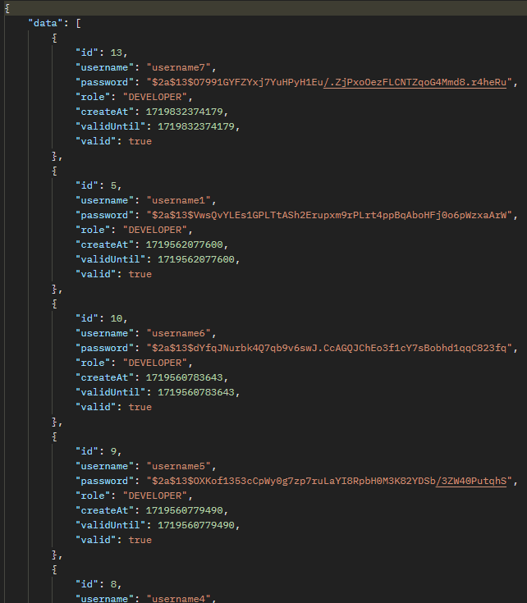

1. **Create**

B1: Gắn URL: (POST) <http://localhost:8080/api/employee/create>



B2: Sử dụng request body

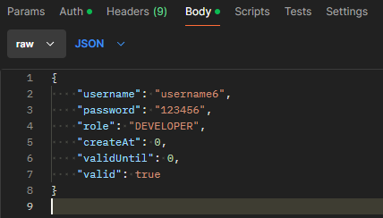

B3: Send request và chờ phản hồi (response)



(create thành công)

1. **Update**

B1: Gắn URL: (PUT) <http://localhost:8080/api/employee/update>



B2: Sử dụng request body

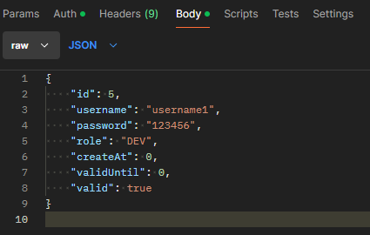

B3: Send request và chờ phản hồi (response)



(update thành công)

1. **Delete**

B1: Sử dụng URL: (DELETE) <http://localhost:8080/api/employee/delete/10>



B2: Send request và chờ phản hồi (response)

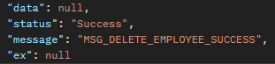

(xóa thành công)

1. **Import**

B1: Sử dụng URL: (POST) <http://localhost:8080/api/employee/import>



B2: Sử dụng form-data (Body)

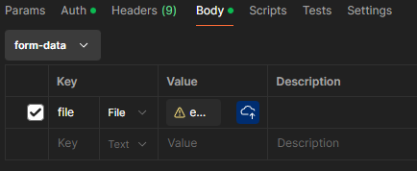

B3: Send request và chờ phản hồi (response)